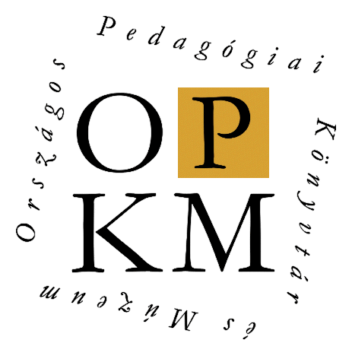 | Bod Péter Országos  Könyvtárhasználati Verseny  2007/2008  országos döntő | 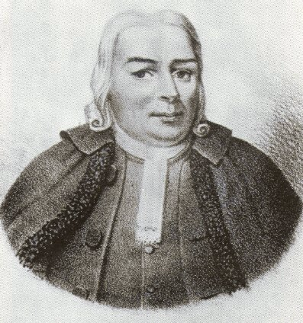

I. kategória – A versenyző példánya

Kedves Versenyző!

A mai délelőtt három óra áll rendelkezésedre, az alábbi téma alapján annak az ismeretterjesztő célzatú társasjátéknak az ötletét, amivel barátaiddal szívesen játszanál!

Témád: Események Mátyás király korában

A) Információk a mai napról:
Az ötletelés, a feladat elkészítése alapos könyvtári búvárkodást igényel.
Kérünk:
- figyelmesen, olvasd el a feladatokat,
- tartsd be a sorrendet és
- munkád egyes állomásait befejezve tájékoztasd az eredményről a munkádat figyelemmel kísérő zsűritagot.
Úgy készülj, hogy elkészült munkád szóban is be tudd mutatni a zsűrinek!

Időterv:
10.00 - 10.50: Tervezés + Tájékozódás a könyvtár állományában
10.50 - 11.40: A témához kapcsolódó anyagok jegyzetelése, válogatása
11.40 - 12.30: A társasjáték prototípusának elkészítése
12.30 - 13.30: Az elkészített terv bemutatása a felhasznált irodalom segítségével



B) Hogyan készítsünk társasjátékot?
Egyszerre kell jól ismerni az adott témát és megválasztani azt az ötletes formát, amellyel a társasjáték működését is bemutatod.
- A társasjátékod tartalmazza a legfőbb szabályokat!
- Legyen színes mind tartalomban mind formában!
- 10 részfeladatnál többet ne tartalmazzon!
- A társasjáték feladatainak a megoldását is készítsd el hivatkozásokkal együtt!

Mi a feladatod?
- Ki kell gondolnod a játékod formáját, szabályait, kellékeit. (Ezzel ne tölts túl sok időd, hogy maradjon a tartalmi feladatokra is!)
- A témádhoz kapcsolódóan minél ötletesebb módon és ismeretterjesztő célzattal konkrét feladatokat, próbákat, fordulókat kell kitalálnod hozzá.
- El kell készítened a játék tervét, valamint a kérdéseket vagy feladatokat a megoldókulccsal együtt.

Jó tanácsok:
- A feladat során először jól gondold végig a kapott témát! Keresd a kulcsszavakat!
- Ahhoz, hogy az adott témából játékot tudj készíteni igen sok forrásból kell dolgoznod. Használj minél többféle dokumentumtípust!
- A témában való keresés első pillanatától jól kell jegyzetelned és válogatnod az információforrásokban!
Jó munkát!

C) A munka egyes lépései

1. Tervezés 10 perc (10.00 - 10.10)
A társasjáték fajtájának, formájának, szabályainak, eszközeinek, megjelenésének megtervezése a témának megfelelően. A játék kulcsszavainak előzetes kiválasztása.

2. Tájékozódás a könyvtár állományában
A témához, kulcsszavakhoz kapcsolódó dokumentumok kigyűjtése, megkeresése, 40 perc (10.10 - 10.50)

- A kézikönyvtár segítségével a fölmerülő fogalmak, személyek földerítése
- A periodikák (folyóiratok, hetilapok) áttekintése a téma szempontjából
- Az ismeretterjesztő szakirodalom áttekintése

Ne felejtsd! Munkád szempontjából fontos, hogy pontosan megjelöld, lejegyzeteld a felhasználni kívánt források:
- szerzőjét,
- címét,
- pontos lelőhelyét. (Az oldalszámról se feledkezz meg!)

3. A témához kapcsolódó anyagok jegyzetelése, válogatása, 50 perc (10.50 - 11.40)
Ne felejtsd! Munkád szempontjából fontos!
A társasjátékod elkészítésénél végig kell gondolnod, milyen információkat, adatokat és illusztrációkat használsz fel, hogy a játék minél szemléletesebb és ötletesebb legyen.
Segítségül a jegyzetelés formája:

1-jegyzet
Szerző, cím,
kiadás helye, kiadás éve, kiadó oldalszám

Egy jegyzet lap egy gondolat.

Azonos dokumentumból származó könyvből csak az első jegyzetlapnál adj meg teljes adatsort!
A jegyzetelés közben válogatott képek megjelölésére használd a sárga kis cédulákat!
A zsűri a jegyzeteket formai és tartalmi szempontból is értékeli.

4. A társasjáték elkészítése, 50 perc (11.40 - 12.30)
A társasjáték tervének elkészítéséhez rendelkezésedre áll egy fehér karton (A/2), A/4-es lapok, ragasztó, olló, vonalzó, filctoll, fénymásoló.
Ne feledd! A társasjátékkal kapcsolatban kaptál instrukciókat a feladatlap elején!

5. Az elkészített terv bemutatása a felhasznált irodalom segítségével 10 perc (12.30 és 13.30 között)
A zsűri meghallgatja a tervezett ismeretterjesztő társasjátékról a véleményedet, gondolataidat röviden. Ehhez a jegyzeteiddel együtt a legfontosabb, felhasznált szakirodalmat is be kell mutatnod.
Vázlat a szóbeli beszámolóhoz:
- A társasjáték formája, szabályai, eszközei, megjelenése
- A társasjáték főbb kérdései és azok lehetséges megoldásai a hivatkozásokkal
- A munka során legjobban használható forrás bemutatása
- Összegzés, ajánlás

